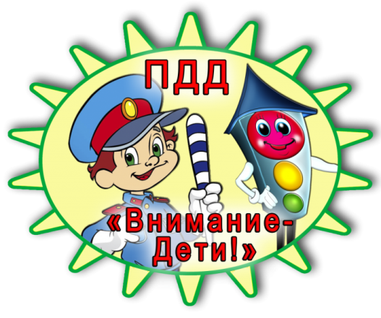
Памятка о правилах дорожного движения в весенний период
Весной
Наступила весна. Весеннее солнышко манит на воздух. Но, к сожалению, не все дети правильно ведут себя на улице. Они играют на проезжей части, перебегают дорогу в запрещенных местах. Это кончается иногда трагически.

В дождливый день
Когда на улице дождь, дорога скользкая. Стёкла автомобилей покрываются водой. Видимость ухудшается. В таких условиях водителю трудно ехать. Расстояние, нужное для остановки автомобиля, на мокрой дороге увеличивается. Поэтому, не перебегайте улицу. Посмотрите внимательно вокруг себя, пропустите приближающийся транспорт и, только убедившись в полной безопасности, начинайте переход.
В туман
Если на улице туман, то видимость очень плохая. Поэтому прежде чем перейти дорогу, убедитесь, что по ней не идёт автомобиль. А если рядом окажется малыш, возьмите его за руку и переведите через дорогу. В тумане надо быть особенно осторожным. Не спешите, т. к. можно неожиданно упасть и оказаться под колёсами.
В хороший солнечный день
Тёплая солнечная погода. После работы приятно пройтись по улице. Но, выходя из дома, д/сада, не забывайте о правилах движения, о том, что в такую погоду водители ведут свой транспорт быстрее, чем обычно. Поэтому, начиная переход, посмотрите внимательно на дорогу. И, если увидите приближающийся транспорт, не спешите, уступите ему дорогу. Старайтесь на пути к дому выбирать наиболее безопасный путь и меньше находиться на проезжей части. Это убережет вас от несчастья.
Нельзя забывать, что в весенние дни движение на улицах становится интенсивнее: выезжают и те водители, которые зимой обычно не ездят. Это владельцы индивидуальных транспортных средств, мотоциклов, мотороллеров, мопедов. Кроме того, в сухую солнечную погоду водители ведут свой транспорт быстрее, чем обычно. Поэтому, прежде чем перейти дорогу, внимательно посмотрите по сторонам. И если увидите приближающийся автомобиль, пропустите его. На велосипеде катайтесь только во дворах или на специальных площадках.
Всегда помните, что знание и соблюдение Правил дорожного движения — гарантия безопасности вашей жизни!

